Prénom : ………………………………. | Date : …………………..…………………………………….

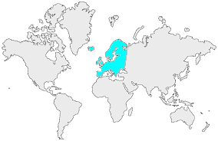16 | L’EUROPE  Mots mêlés (1 - C)

- Retrouve les noms de 20 pays européens dans cette grille :

L | N | E | U | Q | I | G | L | E | B | G | H | E | N | K
E | D | N | A | L | R | I | H | U | G | F | U | N | E | E
C | A | F | V | C | J | X | L | R | Y | I | K | G | S | H
H | Q | R | L | C | R | G | U | M | L | N | G | A | S | C
Y | V | A | Y | O | A | O | W | U | E | L | U | P | I | I
P | P | N | C | R | B | I | A | N | Y | A | K | S | U | R
R | O | C | I | M | G | D | G | T | D | N | R | E | S | T
E | R | E | E | Y | I | O | B | A | I | D | A | U | Z | U
D | T | X | X | I | L | R | N | N | C | E | I | E | C | A
V | U | Z | K | O | I | E | E | S | T | O | N | I | E | I
L | G | N | P | T | M | G | R | K | S | K | E | L | D | A
F | A | C | Z | A | E | E | N | G | A | M | E | L | L | A
G | L | D | R | P | Q | P | E | I | N | A | M | U | O | R
B | Z | K | T | Q | I | T | A | L | I | E | C | U | M | O
U | D | D | C | N | S | O | G | E | I | R | G | N | O | H

- Pour t'aider voici leurs drapeaux :

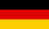 | ALLEMAGNE |  | FRANCE
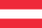 | AUTRICHE | 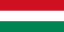 | HONGRIE
 | BELGIQUE |  | IRLANDE
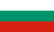 | BULGARIE |  | ITALIE
 | CHYPRE | 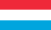 | LUXEMBOURG
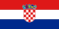 | CROATIE |  | POLOGNE
 | DANEMARK | 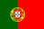 | PORTUGAL
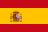 | ESPAGNE | 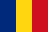 | ROUMANIE
 | ESTONIE |  | SUISSE
 | FINLANDE | 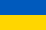 | UKRAINE

